Игры с блоками Дьенеша

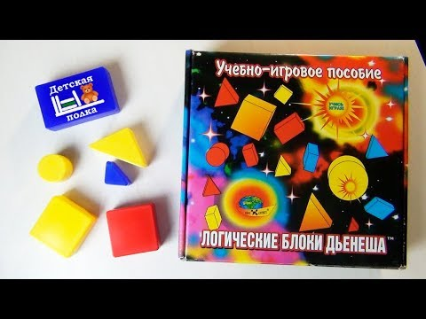
Дети с самого рождения обучаются в процессе игры. Ответственные родители придумывают для своего малыша интересные задания, используя многочисленные дидактические пособия – как покупные, так и изготовленные своими руками. К числу фаворитов, помогающих не только весело провести время, но и улучшить математические навыки и развить логику, относятся игры для детей с блоками Дьенеша. Они могут смело использоваться в работе как с дошкольниками от 2 лет, так и со старшими дошкольниками.
ЦЕЛЬ, ЗАДАЧИ МЕТОДИКИ
Блоки Дьенеша представляют собой набор из 48 фигур, направленный на развитие логики малышей. Дополнением набора являются карточки, на которых в схематичной форме представлены свойства, а также отрицание свойств.
Целью методики является развитие математических способностей у детей дошкольного и младшего школьного возрастов.
Задачи использования блоков Дьенеша довольного разнообразны:
- развитие и совершенствование умения проводить анализ формы предметов;
- улучшение умения сравнивать предметы между собой по одному или нескольким параметрам;
- развитие фантазии и творческого начала у детей.
Занятия с блоками Дьенеша формируют у малышей настойчивость, стремление решить поставленную задачу, помогут приобрести веру в свои силы, стремление мыслить, принимать решения, догадываться.
Заниматься с блоками Дьенеша могут дети разных возрастных групп.
- Самые маленькие – от 2 лет – могут использовать элементы набора как замещающие предметы и играть в простейшие увлекательные игры (например, «Покорми животных»).
- Средняя группа. При помощи цветных фигурок ребята могут выстраивать различные картинки, пользуясь готовыми схемами или же подключая собственную фантазию.
- Старшая группа. Блоки становятся отличным способом улучшить математические навыки, научиться считать, получить важнейшие представления о том, что такое «больше» и «меньше».

КАК ИСПОЛЬЗОВАТЬ БЛОКИ?
В набор, предназначенный для дидактической игры, входят блоки (48 геометрических фигур), которые могут использоваться в организации занятия с детьми в домашних условиях.
Сами фигуры различаются по нескольким параметрам, одинаковых элементов нет:
- есть несколько цветов: желтый, красный, синий;
- по форме блоки представляют собой геометрические фигуры – треугольник, квадрат, круг, прямоугольник;
- размеры также различны, элементы могут быть как большими, так и маленькими;
- толщина: тонкие и толстые.
Дидактические игры с блоками Дьенеша отличаются разнообразием, и использование той или иной из них зависит от возраста и способностей конкретного ребенка. Причем современные педагоги советуют обращать внимание именно на развитие малыша: некоторые дети могут приступить к овладению новыми знаниями гораздо раньше (или позднее) сверстников, но ничего противоестественного в этом нет.
Создатель методики предложил опираться на несколько этапов работы с пособием:
Свободная игра. Здесь нет каких-либо установленных правил, ребенок сам их придумывает. Таким образом, происходит первое знакомство с миром математических фигур.
Игра по правилам. Родители объясняют, что нужно делать, задача ребенка – повторить. Например, «повтори узор» – малыш должен сложить из фигурок набора представленный на рисунке готовый вариант.
Математические игры. Знакомство с числами.
Использование блоков Дьенеша для выполнения первых арифметических действий.

Игры для детей 2-4 лет
Использовать блоки Дьенеша можно, начиная с 2 лет, однако средний возраст, когда дети начинают испытывать к ним интерес, 3 года. В расписание самых маленьких можно включить следующие увлекательные и полезные игры:
«Распределение фигурок по группам»
Содержание: Самое простое задание – разложить элементы набора по кучкам в зависимости от цвета. Потом задание усложняется, родитель просит ребенка сгруппировать элементы одного размера, одной формы. Далее – еще интереснее: теперь необходимо найти среди элементов, например, желтый треугольник.

«Найди такой же»
Содержание: Родитель показывает ребенку определенную фигурку, например, синий треугольник, и просит найти из набора похожий элемент, например, треугольник любого другого цвета или же какой-либо желтый элемент. Аналогичным образом выполняется задание «Найди другой», но теперь задача ребенка – обнаружить отличающуюся фигурку (другого цвета, формы, размера).

«Покормим животных»
Содержание: Родитель создает своеобразный зоопарк, рассаживая за столом игрушечных зверей. Далее дает задание – покормить их, используя в качестве пищи элементы из набора. Но каждый из жителей зверинца ест только свой собственный корм (например, львенку по душе красные фигурки). Задача ребенка – накормить зверей. Постепенно следует усложнять задания. Через некоторое время львенок должен полюбить не просто красные элементы, а именно квадраты.

«Конструирование»
Содержание: Родители просят ребенка создать домик, предмет мебели, лесенку – малыш конструирует предложенные варианты.

«Продолжи ряд»
Содержание:
Родители могут предложить разнообразные задания.
- Разложить на столе простую «цепочку» из элементов красного, желтого и синего цветов и предложить малышу продолжить ряд. Его задача – в правильной последовательности распределить цвета.
- Предложить ребенку продолжить цепочку таким образом, чтобы рядом не оказалось одинаковых фигур (например, круги не располагались один за другим, красные элементы не находились рядом).
- Самостоятельно придумать ряд так, чтобы рядом оказались фигуры одного размера, но различающиеся по цвету или форме.

«Что изменилось?»
Содержание:
Вариант 1. Перед ребенком выкладывается несколько фигур, которые нужно запомнить, а потом одна из фигур исчезает или заменяется на новую, или две фигуры меняются местами. Ребенок должен заметить изменения.
Вариант 2. Выложите три фигуры. Ребенку нужно догадаться, какая из них лишняя и по какому принципу (по цвету, форме, размеру или толщине).

«Найди пару»
Содержание: Каждой фигуре нужно найти пару, например, по размеру: большой желтый круг встает в пару с маленьким желтым кругом и т. д.

«Собери бусы»
Содержание:
Ребенку предлагается выложить блоки Дьенеша по начерченной схеме-картинке, например, нарисован красный большой круг, за ним синий маленький треугольник и т. д.

«Составь изображение»
Содержание:
Из логических блоков Дьенеша можно составлять плоскостные изображения предметов: машинка, паровоз, дом, башня.

«Помоги Мишке и Зайке» (усложнение)
Для игры понадобятся игрушки: мишка, кукла, заяц и др.
Вариант 1.
Предложите детям разделить фигуры между мишкой и зайкой так, чтобы у мишки оказались все красные фигуры. Проверьте, правильно ли дети распределили игрушки. Предложите им ответить на вопросы:
- Какие фигуры оказались у мишки? (Все красные).
- А у зайки? (Все не красные).
Вариант 2.
Попробуйте разделить фигуры по-другому:
а) чтобы у мишки оказались все круглые;
б) чтобы зайцу достались все большие;
в) чтобы зайцу достались все желтые и т. д.
Вариант 3. Более сложный вариант этой игры:
Разделите фигуры так, чтобы у мишки оказались все синие, а у зайки все квадратные. Проверьте, какие фигуры достались только мишке? (Синие, неквадратные) Только зайке? (Квадратные, не синие). Какие фигуры подошли сразу и мишке и зайке? (Синие, квадратные). А какие фигуры никому не подошли? (Не синие, неквадратные).

«Второй ряд»
Вариант 1.
Выложить в ряд 5-6 любых фигур. Построить под ним второй ряд, но так, чтобы под каждой фигурой верхнего ряда оказалась другой формы (цвета, размера).
Вариант 2.
Выложить в ряд 5-6 любых фигур. Построить под ним второй ряд, но так, чтобы под каждой фигурой верхнего ряда оказалась фигура такой же формы, но другого цвета (размера);
Вариант 3.
Выложить в ряд 5-6 любых фигур. Построить под ним второй ряд, но так, чтобы под каждой фигурой верхнего ряда оказалась фигура другая по цвету и размеру.
Вариант 4.
Выложить в ряд 5-6 любых фигур. Построить под ним второй ряд, но так, чтобы под каждой фигурой верхнего ряда оказалась фигура не такая по форме, размеру и цвету.

Игры с блоками Дьенеша для детей 4-5 лет
«Найди»
Содержание: Взрослый дает ребенку задание – «Найди все фигуры (блоки), как эта по цвету (по размеру, форме).
- Найди НЕ такую фигуру, как эта по цвету. Найди НЕ такую фигуру, как эта по форме. Найди НЕ такую фигуру, как эта по размеру.
- Найди все такие фигуры, как эта по цвету и форме. По форме и размеру. По размеру и цвету.
- Найди НЕ такие фигуры, как эта по цвету и размеру. По цвету и форме. По форме и размеру. По цвету, размеру и форме.
- Найди такие же, как эта по цвету, но другой формы. Такие же по форме, но другого размера. Такие же по размеру, но другого цвета.
- Найди такую же, как предъявляемая фигура, по цвету и форме, но другие по размеру.

«Чудесный мешочек»
Вариант 1.
Все фигурки-блоки складываются в мешок. Взрослый просит ребенка на ощупь достать все круглые блоки (все большие или все толстые). Затем все квадратные, прямоугольные, треугольные.
Вариант 2.
Все фигурки-блоки складываются в мешок. Ребенок достает фигурку из мешочка и характеризует ее по одному или нескольким признакам (например, это прямоугольник синего цвета, большой, толстый). Либо называет форму, размер или толщину, не вынимая из мешка.

«Что изменилось?»
Содержание: Перед ребенком на стол выкладывается несколько фигур, которые нужно запомнить, а потом одна из фигур исчезает или заменяется на новую, или две фигуры меняются местами. Ребенок должен заметить изменения.

«Найди НЕ такую»
Содержание: Перед ребенком на стол выкладывается любая фигура, попросите его найти все фигуры, которые НЕ такие, как эта, по цвету;
-размеру,
- форме,
- толщине.

«Найди пару»
Содержание: Предложите ребенку найти каждой фигуре пару, например, по размеру: большой желтый круг встает в пару с маленьким желтым кругом, большой красный квадрат встанет в пару с маленьким красным квадратом и т.д.

«Второй ряд»
Содержание: Выложить в ряд 5-6 любых фигур. Построить под ними второй ряд, но так, чтобы под каждой фигурой верхнего ряда оказалась фигура другой формы (цвета, размера); такой же формы, но другого цвета (размера); другая по цвету и размеру; не такая по форме, размеру, цвету.

«Игра с одним обручем»
Содержание: Перед началом игры выясните, какая часть игрового листа находится внутри обруча и вне его, установите правила: например, располагать фигуры так, чтобы все красные фигуры (и только они) оказались вне обруча. После расположения всех фигур предлагается два вопроса: какие фигуры лежат внутри обруча? Какие фигуры оказались вне обруча? (Предполагается ответ: «вне обруча лежат все не красные фигуры»). При повторении игры ребенок может сам выбрать, какие блоки положить внутри обруча, а какие вне.

«Игра с двумя обручами»
Содержание: Перед началом игры необходимо выяснить, где находятся четыре области, определяемые на игровом листе двумя обручами, а именно: внутри обоих обручей; внутри красного, но вне синего обруча; внутри синего, но вне красного обруча и вне обоих обручей (эти области нужно обвести указкой). Если нет обручей, можно заменить их веревочками, выложенными в форме обруча.
1. Затем называется правило игры. Например, расположить фигуры так, чтобы внутри красного обруча оказались все красные фигуры, а внутри синего все круглые.
2. После решения практической задачи по расположению фигур ребенок отвечает на вопросы: какие фигуры лежат внутри обоих обручей; внутри синего, но вне красного обруча.
Игру с двумя обручами целесообразно проводить много раз, варьируя правила игры.
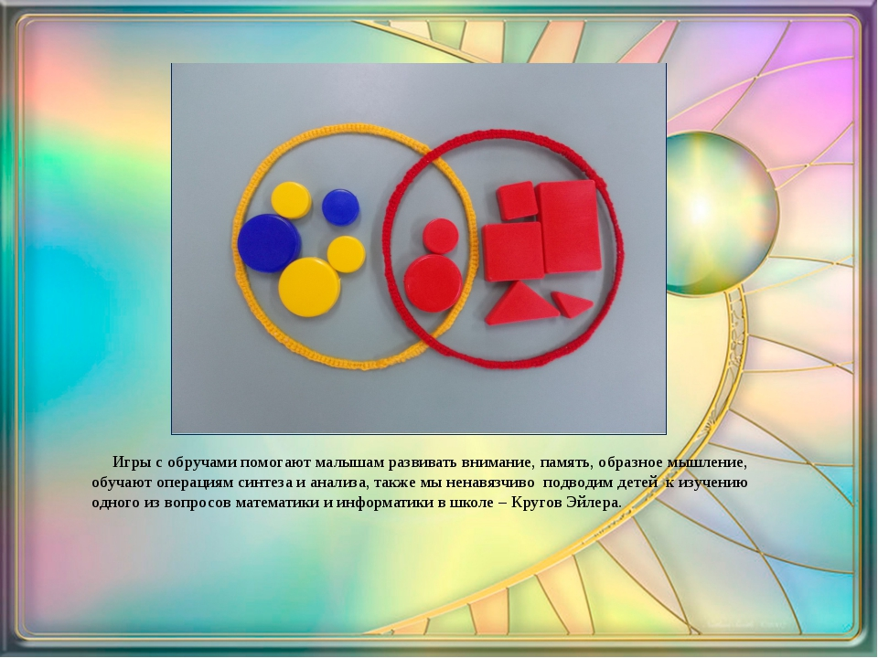

«Сравни – где больше»
Содержание: В один ряд выкладывается 3 блока Дьенеша, а в другой - 4. Спросите ребенка, где блоков больше и как их уравнять. Количество блоков зависит от возраста детей от уровня развития.

«Продолжи ряд»
Содержание: Выкладываем на столе фигуры друг за другом так, чтобы каждая последующая отличалась от предыдущей всего одним признаком: цветом, формой, величиной, толщиной. Предложить ребенку составить свой ряд фигур, соблюдая правило.
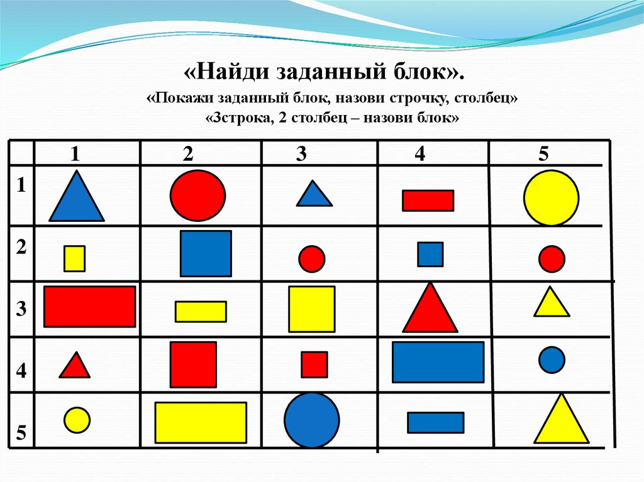

«Цепочка»
Содержание: От произвольно выбранной фигуры ребенок должен построить как можно более длинную цепочку.
Варианты построения цепочки:
- Чтобы рядом не было фигур одинаковой формы (цвета, размера, толщины)

- Чтобы рядом не было одинаковых по форме и цвету фигур (по цвету и размеру, по размеру и толщине и т.п.);
- Чтобы рядом были фигуры одинаковые по размеру, но разные по форме и т.д.;

- Чтобы рядом были фигуры одинакового цвета и размера, но разной формы (одинакового размера, но разного цвета).

Игры с блоками Дьенеша для детей 5-7 лет
«Собери бусы для куклы»
Содержание: «У куклы Маши скоро день рождения, она очень хочет, чтобы ей подарили красивые бусы. Давай соберем бусы для Маши».
Взрослый показывает карточку с обозначением свойств, а дети находят соответствующую фигуру и выкладывают последовательно на столе.

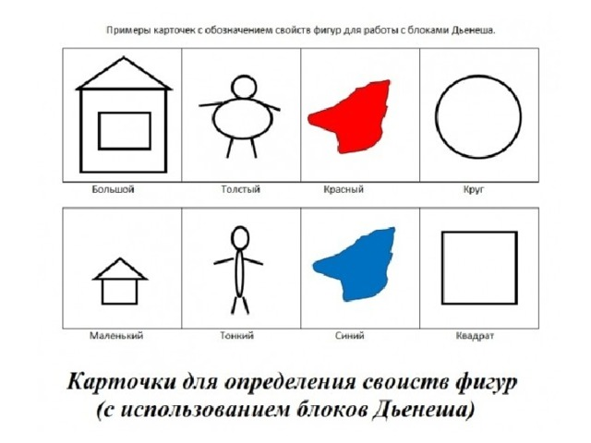
«Помогите Мишке собрать фигуры»
Содержание: У Мишки в корзинке были фигуры, а он уронил ее и смешал с другими фигурами. Мишка, не помнит какие фигуры лежали в его корзине. Нам нужно помочь ему, а в этом помогут карточки – символы. Взрослый показывает карточки с обозначением трех свойств, а ребенок находит соответствующую фигуру и кладет Мишке в корзину.

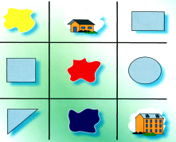желтый, маленький прямоугольник
треугольник синий, большой

«Раздели блоки»
Содержание: Перед ребенком по кругу расставлены игрушки. Нужно помочь им поделить блоки для строительства своих домиков.
Сначала взрослый помогает ребенку обозначить места для блоков, которые подходят всем трем игрушкам (1), волку и зайцу (2), зайцу и лисе (3), лисе и волку (4); которые никому не подходят (5).
Затем предлагает разделить фигуры так, чтобы у волка оказались все круглые, у зайца – все большие, у лисы – все синие, чтобы дети легче запомнили правило, рядом с игрушками можно положить карточки – свойства.
После практического решения задачи дети называют, какие фигуры оказались общими для всех игрушек (круглые большие синие); какие фигуры оказались только у волка (круглые маленькие не синие), только у зайца (большие не круглые не синие), только у лисы (синие маленькие не круглые); какие фигуры общие для волка и зайца (круглые большие не синие), для волка и лисы (круглые синие маленькие), для зайца и лисы (большие синие не круглые); какие фигуры никому не подошли (маленькие не круглые не синие). Если ребенок, характеризуя группу, называет только два из трех свойств, взрослый обращает его внимание на другие группы блоков, которые имеют указанные свойства; затем просит его еще раз назвать группу, но так, чтобы ее нельзя было спутать ни с какой другой.
При повторении упражнения правило разбиения блоков называют дети. Каждый раз указывается другое сочетание свойств – оснований разбиения блоков.
Например, разделить фигуры так, чтобы у волка оказались все тонкие, у зайца – все треугольные, у лисы – все маленькие, или у волка – все большие, у зайца – все синие, у лисы – все толстые; у волка – все желтые, у лисы – все красные, у зайца – все квадратные и т.д.
Если в результате раскладывания блоков некоторые места (коробки) окажутся пустыми, взрослый побуждает детей выяснить и рассказать, почему так получилось, при этом всячески стимулирует доказательность размышления. (Почему те или иные фигуры оказались здесь? Почему это или другое место без фигур? Почему нельзя те или иные фигуры положить вместе с другими?)

«Два обруча»
Содержание: Перед началом игры необходимо выяснить, где находятся четыре области, определяемые на игровом листе двумя обручами: внутри обоих обручей; внутри красного, но вне зеленого обруча; внутри зеленого, но вне красного обруча и вне обоих обручей (Эти области нужно обвести). Если нет обручей, можно заменить их веревочками, выложенными в форме обруча.
Правило игры. Например, расположить фигуры так, чтобы внутри красного оказались все красные фигуры, а внутри зеленого все круглые.
После решения практической задачи по расположению фигур дети отвечают на вопросы: Какие фигуры лежат внутри обоих обручей; внутри зеленого, но вне красного обруча. Игру с двумя обручами целесообразно проводить много раз, варьируя правила игры.
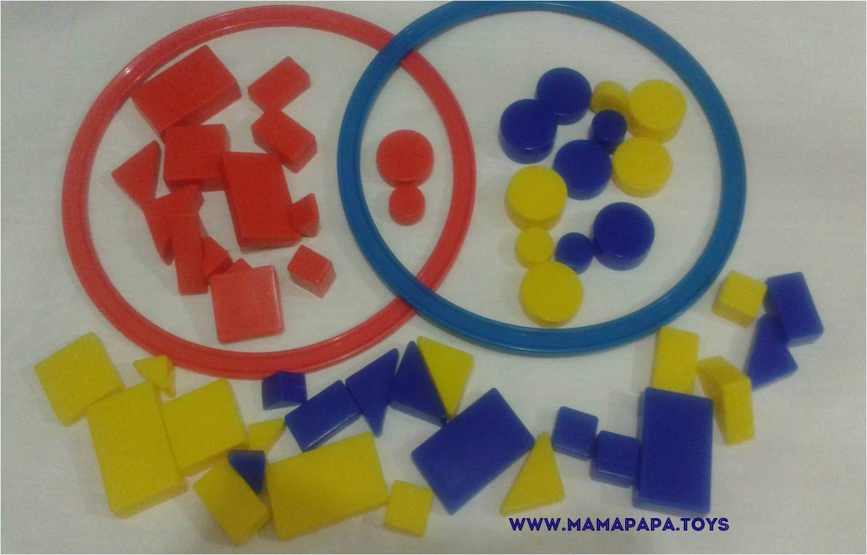

«Хоровод»
Содержание: Взрослый предлагает выстроить в веселый хоровод волшебные фигуры. Хоровод получится красивым и нарядным.
Блоки выкладываются по кругу. Произвольно берется любой блок, затем присоединяется блок, в котором будет присутствовать один признак предыдущего блока и так далее. Последний блок должен совпадать с первым блоком по одному какому – либо признаку. В этом случае игра заканчивается – «хоровод» закрыт.

«Загадки без слов»
Содержание: Ребенку предлагается отгадать необычные загадки: «Это загадки без слов». «Я буду показывать карточки со знаками. Знаки подсказывают, какие фигуры загаданы. А ты отгадай фигуру и покажи».
Загадываются три совместных свойства:
Например:
- форма, размер и толщина;
- цвет, форма, размер;
- цвет, форма, толщина и др.

«Найди клад»
Содержание: Ребенок – кладоискатель, кружок из бумаги – клад.
Кладоискатель отворачивается, взрослый под одним из блоков прячет клад. Кладоискатель ищет его, называя различные свойства той фигуры, под которой спрятан клад. Если малыш находит клад, то забирает его себе, а под другим блоком прячется новый клад.
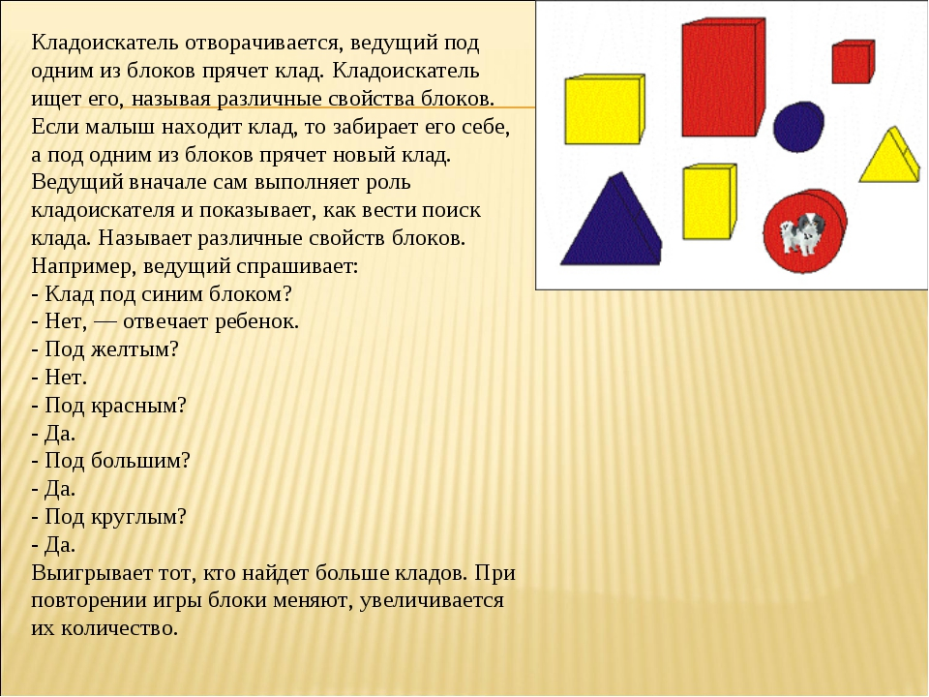

«Три обруча»
Содержание: Взрослый кладет на пол три обруча так, что образуется три отдельных области (пересечения). Если нет обручей, можно заменить их веревочками, выложенными в форме обруча.
После того как эти области соответствующим образом названы по отношению к обручам (внутри всех трёх обручей, внутри красного и синего, но вне черного и т.д.), предлагается расположить блоки, например, так, чтобы внутри красного обруча оказались все красные блоки, внутри синего — все квадратные, а внутри черного — все большие.
После выполнения практической задачи ребенок отвечает на восемь (стандартных для любого варианта игры с тремя обручами) вопросов.
Какие блоки лежат внутри всех трёх обручей?
Какие блоки лежат внутри красного и синего, но вне черного обруча?
Какие блоки лежат внутри синего и черного, но вне красного обруча?
Какие блоки лежат внутри красного и черного, но вне синего обруча?
Какие блоки лежат внутри красного, но вне синего и вне черного обруча?
Какие блоки лежат внутри синего, но вне черного и красного обруча?
Какие блоки лежат внутри черного, но вне красного и вне синего обруча?
Какие блоки лежат вне всех трёх обручей?
В игре с тремя обручами моделируется разбиение множества на восемь классов (попарно непересекающихся подмножеств) с помощью трёх свойств (быть красным, быть квадратным, быть большим).
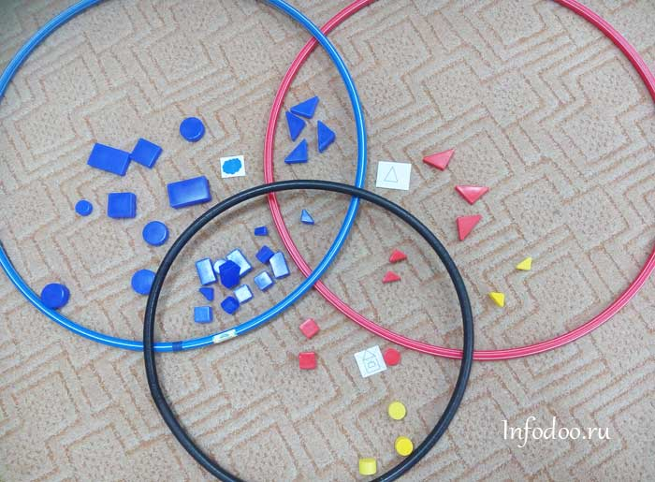

«Помоги фигурам выбраться из леса»
Содержание: Перед ребенком таблица. На ней изображен лес, в котором заблудились фигурки. Нужно помочь им выбраться из чащи. Сначала ребенок устанавливает, для чего на разветвлениях дорог расставлены знаки. Не перечеркнутые знаки разрешают идти по своей дорожке только таким фигурам, как они сами, перечеркнутые знаки – совсем не таким, как они фигурам. Затем ребенок разбирает блоки и по очереди выводят их из леса. При этом рассуждает вслух, на какую дорожку каждый раз надо свернуть.
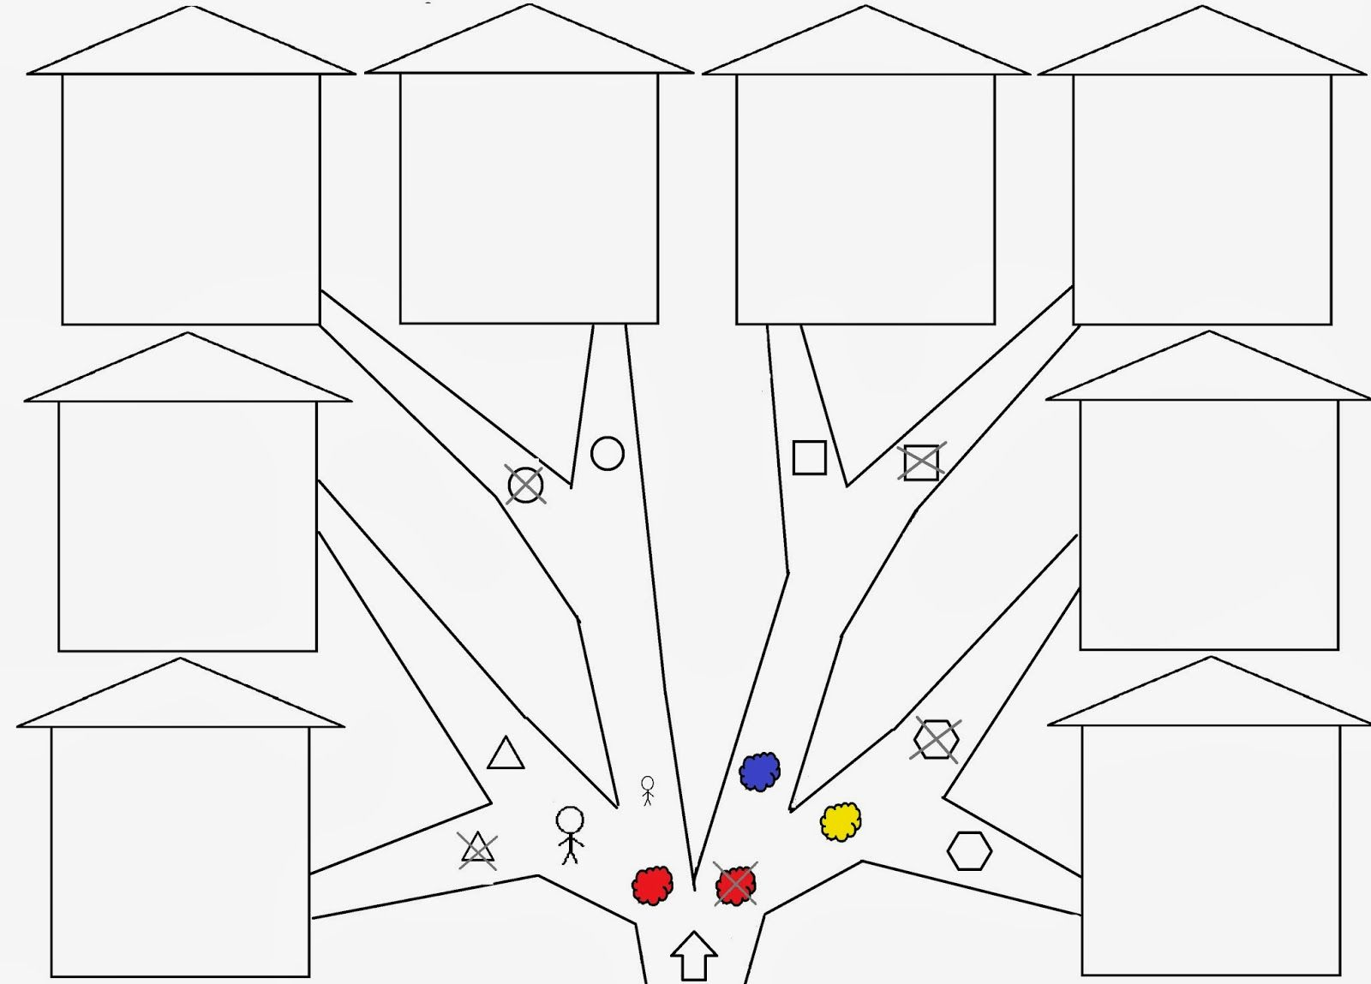

«Засели домики»
Содержание: Перед ребенком – таблица. На ней нарисован новый дом в городе логических фигур. Но жители города – фигуры – никак не могут расселиться в нем. А заселить дом надо так, чтобы в каждой комнате оказались одинаковые по размеру жильцы (фигуры).
Знаки внизу домика подсказывают, какие фигуры, в каких комнатах должны поселиться.
Ребенок разбирает фигуры и раскладывает их в домике. В конце вместе со взрослым проверяют, называют, чем похожи все фигуры в каждой клетке (квартире), какие они.
Упражнение повторяется. Сначала ребенок классифицирует фигуры по указанным основаниям (заполняет домики со знаками), а затем самостоятельно выделяет признак, по которому можно разделить фигуры (заполняет домики без знаков). Взрослый поощряет самостоятельный выбор основания классификации.
Примечание: Для упражнений с блоками необходимо увеличить изображения домиков. Их можно располагать на полу, на столе, на коврике и в другом удобном месте.
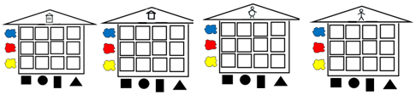

«Спасатели приходят на помощь»
Содержание: В обычной жизни нам часто приходится оказывать помощь родным, друзьям, просто прохожим, животным. Стремление прийти на помощь, доброта, ум, внимательность к людям – это достоинство человека. И, конечно, спасателю нужна сообразительность, быстрота реакции, умение рассуждать и принимать нестандартные решения. Взрослый предлагает ребенку стать «спасателем». К несчастью, в жизни бывают чрезвычайные ситуации, бедствия. Задача «спасателя» - подготовить транспорт к выезду в район бедствия, т.е. выложить из блоков Дьенеша транспорт по схемам.
Ребенок выбирает карточку и расшифровывает информацию на ней. Затем выбирает нужные блоки и делает модель транспорта.

